Escuela sabática de menores: Jesús lee en la sinagoga.
Esta lección está basada en Lucas 4:16-30; y “El Deseado de todas las gentes”, capítulo 24.
- Después de enseñar en las sinagogas de Galilea, ¿a qué pueblo regresó Jesús?
  - Belén
  - Nazaret
  - Capernaúm
- ¿En qué día acostumbraba Jesús a ir a la sinagoga?
  - Viernes
  - Sábado
  - Domingo
- Le pidieron a Jesús que participase en el culto. ¿Qué libro le dieron para que leyese?
  - Isaías
  - Jeremías
  - Daniel
- Rellena el texto que leyó
El _____________________ está sobre mí,
Por cuanto me ha ungido para dar buenas nuevas ______________;
Me ha enviado a sanar ____________________________;
A pregonar libertad ___________________,
Y vista ________________;
A poner en libertad ___________________;
A predicar _________________________
- ¿Cómo reaccionaron en la sinagoga cuando Jesús terminó de leer?
  - Salieron de la sinagoga y lo dejaron solo.
  - Se quedaron en silencio, mirando a Jesús con atención.
  - Comenzaron a hablar entre ellos sobre el texto que Jesús había leído.
- ¿Qué quiso decir Jesús con la frase: “Hoy se ha cumplido esta Escritura delante de vosotros”?
________________________________________________________________________________
________________________________________________________________________________
- ¿Qué decían de Jesús y de sus palabras?
  - Hablaban bien de él y les gustaba lo bien que hablaba.
  - Hablaban bien de él, pero no les gustaba lo que hablaba.
  - No hablaban bien de él, pero les gustaba lo que decía.
- ¿Por qué se preguntaban entre ellos: “¿No es éste el hijo de José?”?
_____________________________________________________
- ¿Con qué refrán demostró Jesús que sabía lo que pensaban los habitantes de Nazaret?
  - Más fácil es recetar que curar.
  - Médico que sana es de buena fama.
  - Médico cúrate a ti mismo.
- ¿Qué esperaban que hiciese en Nazaret, que ya había hecho en Capernaúm?
  - Milagros.
  - Predicar por las calles.
  - Pagar los impuestos.
- ¿Qué milagro, que no pudo hacerse a favor de los israelitas por su falta de fe, no mencionó Jesús?
  - A favor de Naamán.
  - A favor de la viuda de Sarepta.
  - A favor de la sirofenicia.
- Escribe algún milagro que Dios haya hecho como respuesta a la fe.
______________________________________________________________________
- Al contarles estos milagros, Jesús les estaba diciendo que no podía hacer milagros allí porque no tenían fe. ¿Cómo reaccionaron?
  - Se taparon los oídos.
  - Lo dejaron solo.
  - Se llenaron de ira.
- ¿Qué intentaron hacer con Jesús los habitantes de Nazaret?
  - Apedrearlo.
  - Despeñarlo.
  - Golpearlo.
- ¿Cómo terminó este intento de hacer daño a Jesús?
  - Los ángeles le resguardaron de sus enemigos y lo llevaron a un lugar seguro.
  - Los apóstoles lo rescataron y lo llevaron a un lugar seguro.
  - La multitud se arrepintió y lo dejaron ir.
¿Qué podemos aprender de esta historia?
- ¿Qué relación tiene la fe con la adoración?
- ¿En qué forma puedes hacer de Cristo el centro de tu adoración?
- Cuando vayas a adora a Dios, que Cristo sea siempre el centro de tu adoración.
- Nuestra adoración a Dios es la respuesta a lo que Él hizo, hace y hará por nosotros. ¿Qué ha hecho Dios por ti? ¿Qué esperas que haga? Adórale por todo esto.
- En la sinagoga los judíos iban a adorar a Dios y a estudiar las Escrituras. Acude a la iglesia para hacer lo mismo que ellos.
- La oración y la comunicación con Dios son aspectos importantes de la adoración.
- ¿Cómo puedes adorar a Dios en cualquier sitio donde te encuentres?
Resumen: Convertimos a Cristo en el centro de nuestra adoración en respuesta al gran amor de Dios.

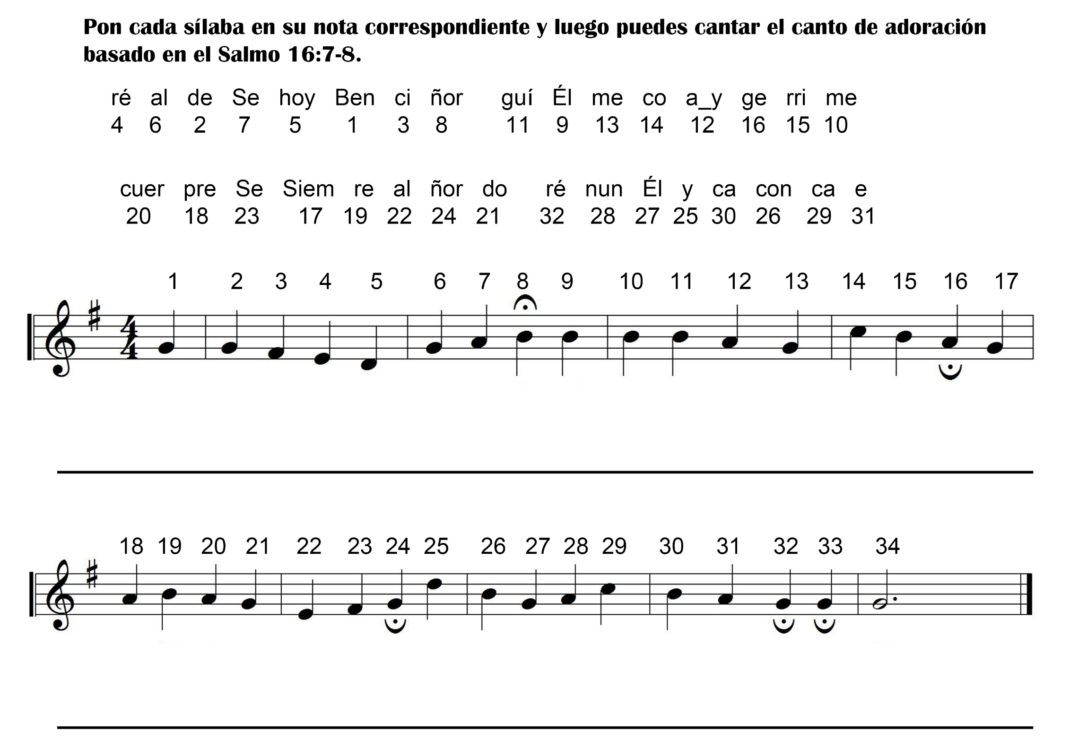

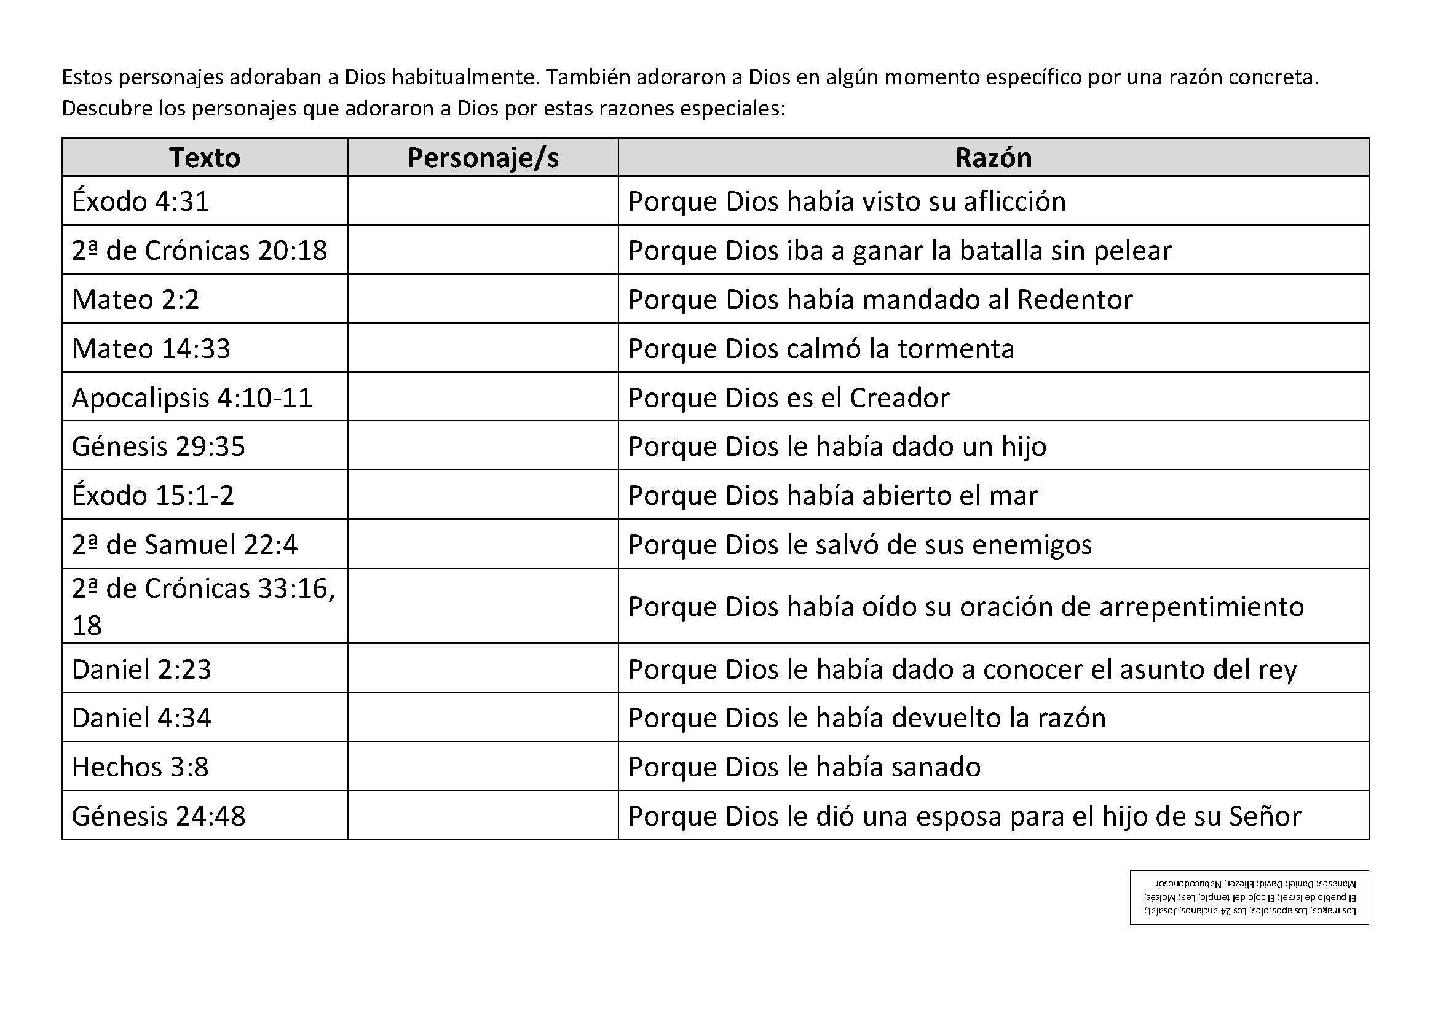
CUANDO DIOS LLENÓ EL TANQUE
Por Iqbal Gilí (El autor era el encargado del Proyecto de Desarrollo y Educación de la Salud Rural en Karachi, Pakistán).
Trabajar con ADRA es desafiante y exigente, pero no se puede decir que sea aburrido. Al dirigirnos hacia el desierto esa mañana, ni soñábamos que Dios nos protegería milagrosamente al anochecer.
Nuestro trabajo con ADRA en las aldeas rurales de Karachi, Pakistán, consiste en proveer atención básica de salud y educación a los aldeanos, quienes no tienen acceso a ningún otro tipo de atención médica adecuada.
ADRA colabora con el Hospital Adventista de Karachi brindando la tan ansiada inmunización para adultos y niños. Equipos y brigadas de educación sobre la salud visitan las aldeas y caseríos para instruir a la gente acerca de cómo prevenir la desnutrición, la diarrea y las enfermedades que afligen mayormente a los pobres y causan la muerte prematura de muchos niños.
Para llegar a la siguiente aldea, hay que viajar unos 60 kilómetros a través del desierto.
Moidan, la aldea más distante de todas se encuentra a tres horas de camino en vehículo de doble tracción por sendas sumamente deterioradas. Una vez que se sale de Karachi, los caminos generalmente son de tierra, arena o senderos pedregosos. Es un área donde hay muy poca agua.
Pero ADRA aceptó el desafío, y el Señor nos ha bendecido. Nos sentimos seguros cuando salimos rumbo a esta área para brindar atención médica, y la gente nos ha recibido con cariño. La gente moidanesa tiene mucha necesidad y sufre especialmente por la falta de agua.
Con la ayuda de aportaciones de ADRA, provenientes de diferentes países, hemos instalado pozos de tubería con generadores de diésel y bombas eléctricas en tres aldeas. Estos pozos no sólo proveen agua para que beban los seres humanos y el ganado, sino que algunos aldeanos han aprendido a cuidar el líquido vital recogiendo el agua que se desperdicia de la cocina y el lavado de ropa, luego la utilizan para el riego de sus hortalizas.
Dios nos ha bendecido de muchas maneras, y a menudo, milagrosamente. En una ocasión, al inicio de este programa, nos perdimos en el desierto. No existen señales allí y un sendero se parece mucho a otro. Mientras viajábamos por el desierto de Moidan, en vez de regresar a Karachi, llegamos a otra provincia vecina poco poblada.
Habíamos viajado por un sendero cubierto de lodo y arena, pero de repente, nos encontramos en un camino pedregoso bastante bueno y mejor que algunos de los pavimentados. Avanzamos rápidamente y esperamos que este "nuevo camino" nos conduciría directamente a Karachi. Nos acompañaban en esa ocasión dos personas encargadas de la vacunación, un supervisor y dos enfermeras estudiantes que iban como practicantes del área de salud comunitaria.
Todos esperábamos llegar a nuestro destino en aproximadamente una hora, pero cuando transcurrió ese período, y no se veían señales de civilización, comenzamos a preocuparnos.
Nos urgía pedir orientación para saber hacia dónde ir, pero todo lo que estaba ante nuestros ojos eran huellas polvorientas y colinas interminables. En seguida pensamos en diversos incidentes relativos a los bandidos y secuestradores.
Mientras manejaba, oraba en silencio.
Transcurrió otra media hora, cuando de pronto una de nuestras enfermeras exclamó:
—¡Deténgase! ¡Deténgase! ¡Allí está un pastor de ovejas! Nos alegramos al ver a aquel hombre, pero nuestro gozo se trocó en desilusión al darnos cuenta de que no entendía una sola palabra de lo que le decíamos y nosotros, por supuesto, no comprendíamos su dialecto.
Seguidamente, escuchamos el ruido del motor de un automóvil, y en lo profundo de mi corazón, agradecí a Dios. Entonces me pregunté: ¿Qué sucedería si fueran bandidos?
No sabíamos si convenía o no pedir ayuda. Tras una breve consideración hicimos una señal al chofer con los brazos y éste se detuvo.
—¿En qué dirección queda Karachi? —le preguntamos—. ¿A qué distancia estamos?
Nos indicó que íbamos en la dirección equivocada y que tardaríamos unas buenas cuatro horas para llegar. Miré el indicador de la gasolina y le pregunté si estábamos cerca de una gasolinera. ¡El caso es que la gasolinera quedaba a una hora de distancia en dirección opuesta, y aun así, casi nunca tenían gasolina!
No había más remedio que dirigirnos a casa.
Antes de reanudar el viaje de regreso, le pedimos a Dios que nos permitiera llegar a nuestro destino sanos y salvos con la gasolina que nos quedaba. En toda mi vida jamás había sentido tanto miedo, no sólo por mi propio bienestar, sino por el de las enfermeras estudiantes, pues una de ellas era extranjera.
Durante todo el camino oraba a Dios: "Señor mi Dios, jamás me has desamparado, y hoy realmente necesito tu ayuda y protección".
Repentinamente sentí la paz y la seguridad de la presencia de Dios y les dije a mis compañeros: "Dios nos cuidará".
Ya había oscurecido, y tras conducir tres horas llegamos a una estación de vigilancia pakistaní. Se sorprendieron en gran manera al vernos en la carretera tan tarde. Su comandante se acercó a nuestro vehículo.
—Realmente son muy valientes por viajar a estas horas de la noche, especialmente porque llevan mujeres en el vehículo —me dijo. En lo profundo de mi corazón, sabía que realmente no era muy valiente. Simplemente sonreí cuando nos dio el pase.
Transcurridos unos diez minutos, llegamos a un camino pavimentado. ¡Qué gozo tan tremendo! Vimos una señal que decía: "Karachi, 53 kilómetros". Pero ¿nos alcanzaría la gasolina? La aguja estaba detenida sobre la "V" de vacío.
Finalmente llegamos al hospital. ¡Qué alegría experimentamos al llegar a casa! Juntos, caímos de rodillas en agradecimiento a Dios por su protección y luego nos dirigimos cada uno a su casa, con el corazón rebosando de las bendiciones de Dios y anticipando una hermosa noche de descanso.
A la mañana siguiente, uno de nuestros choferes trató de arrancar el vehículo, pero éste no respondía. El tanque estaba completamente vacío y no se movería un solo centímetro.
Ciertamente, Dios había cuidado de nosotros.
Realmente no tengo idea de cuánto hayamos viajado sin gasolina aquella noche, pero de lo que sí estoy seguro es que Dios, en forma milagrosa, nos había provisto la gasolina necesaria para poder llegar a casa.

COMUNICACIÓN DIRECTA CON DIOS
Por Harald Knott
Mozambique es un país que está situado en la costa sureste de África, y queda entre Tanzania, Malawi, Zambia y Zimbawe.
Los portugueses establecieron un centro comercial en Mozambique en 1505, y gobernaron el país desde entonces hasta I975.
De modo que el portugués sigue siendo el idioma oficial, a pesar del hecho de que es hablado por pocos de los africanos que constituyen el 98 por ciento de la población.
El aumento de las actividades de los guerrilleros contra el gobierno del presidente Samora Machel, hizo que se declarara el estado de guerra civil en I979. En algunas zonas del país se ha hecho imposible viajar en tren o por avión. Los pasajes se encuentran vendidos en su totalidad con mucha anticipación, y los pasajeros a veces duermen en el aeropuerto durante varios días en espera de conseguir asiento en los aviones.
En I983 los guerrilleros dejaron de destruir los caminos y en cambio comenzaron a dinamitar las estaciones de energía eléctrica. Esto hace que con frecuencia falte la electricidad en las ciudades. Por supuesto, que al mismo tiempo también dejan de funcionar las líneas telefónicas. Pero aun en tales circunstancias hay un teléfono que nunca falla, y es el número 5015.
En cierta ocasión me encontraba de visita en la Iglesia de Beira, que tiene 300 miembros, situada junto a nuestro seminario adventista. Habíamos pasado un hermoso sábado. La electricidad se interrumpió durante el día, pero esperábamos que el servicio se restableciera sin mucha demora, ya que se había planeado un servicio de ordenación al ministerio en la noche. Dos candidatos habían venido de distritos lejanos para ser ordenados.
Pero al aproximarse la puesta del sol sin que se hubiera restaurado el servicio eléctrico, comenzamos a preocuparnos, porque en esa región tropical la puesta del sol es seguida por la oscuridad, sin que haya un crepúsculo como en otros lugares.
Mientras la gente iba entrando a la iglesia porque no quería perderse el servicio de ordenación, los diáconos accionaban los interruptores. No había corriente. Los dirigentes se consultaban en el vestíbulo.
"¿Qué haremos ahora? —se preguntaban—. ¿Postergaremos la ordenación?" No era posible hacer eso. Los dos candidatos habían venido de lejos y debían regresar el domingo de mañana.
—Hermanos, llamemos al número 5015—sugerí.
—Eso es imposible —dijo alguien—, porque los teléfonos no funcionan.
—Utilicemos la línea que nunca se descompone —les dije.
Los dirigentes comprendieron a qué me refería. Todos inclinaron la cabeza.
El número es el 5015 —les dije—. "Invócame en el día de la angustia; te libraré, y tú me honrarás" (Sal. 50:15). Y aunque se hicieron 300 llamadas por ese número, sabíamos que todas habían sido oídas.
Avanzamos hacia la plataforma en medio de la oscuridad, mientras 300 miembros oraban en silencio. Alguien había instalado una lámpara en el pulpito para que yo pudiera leer los pasajes bíblicos Un obrero nacional se adelantó para iniciar el servicio.
—Hermanos y hermanas —empezó diciendo—, comencemos nuestro servicio de ordenación en el nombre del Señor.
Aunque no tenemos luz, cantemos de memoria el himno introductorio.
No podíamos ver en la oscuridad cuando la congregación se puso de pie, pero escuchamos el ruido. Alguien comenzó a cantar la melodía y el resto se le unió.
Luego, repentinamente las luces se encendieron. Sin embargo, no todo el brillo procedía de los focos, porque trescientos rostros irradiaban gozo y felicidad ante la comprobación de que la línea de comunicación directa con el cielo seguía funcionando.
Los profesores y alumnos del Colegio Adventista de Mozambique adoraron y alabaron a Dios en respuesta al amor que les mostró dándoles electricidad.
Haz de Cristo el centro de tu adoración siempre y cuando te encuentres en problemas usa la línea 5015.

